운영체제
171227 Lab5

2012105059 컴퓨터학부 아민혁

커널 모듈.
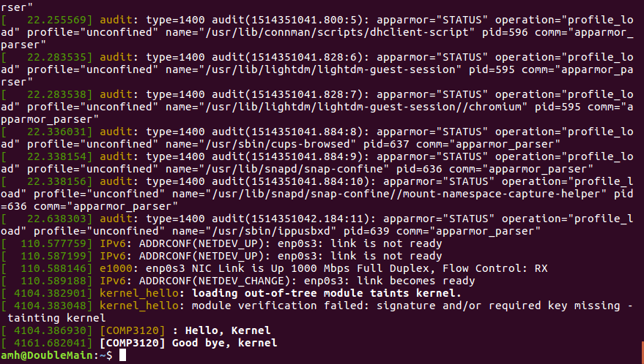

Makefile
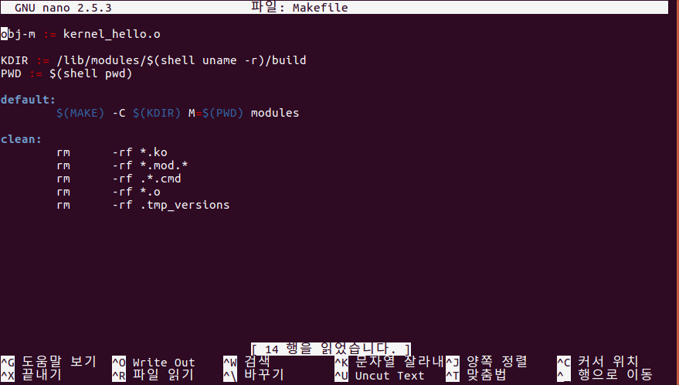

kernel_hello.c
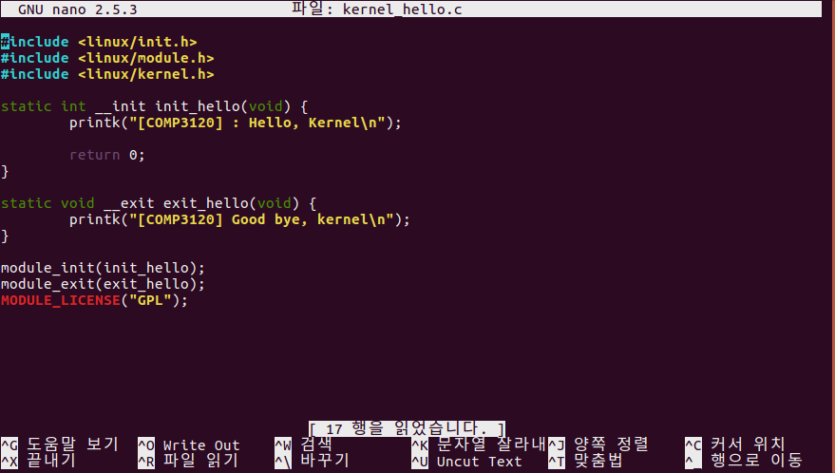

sudo make 실행결과
